Sbírka motýlů
Sbírka byla shromážděna v padesátých letech 20. století díky práci Jana Petříčka staršího a řídícího učitele Jana Tichého. Při odchytech i s chovem housenek jim pomáhaly děti.
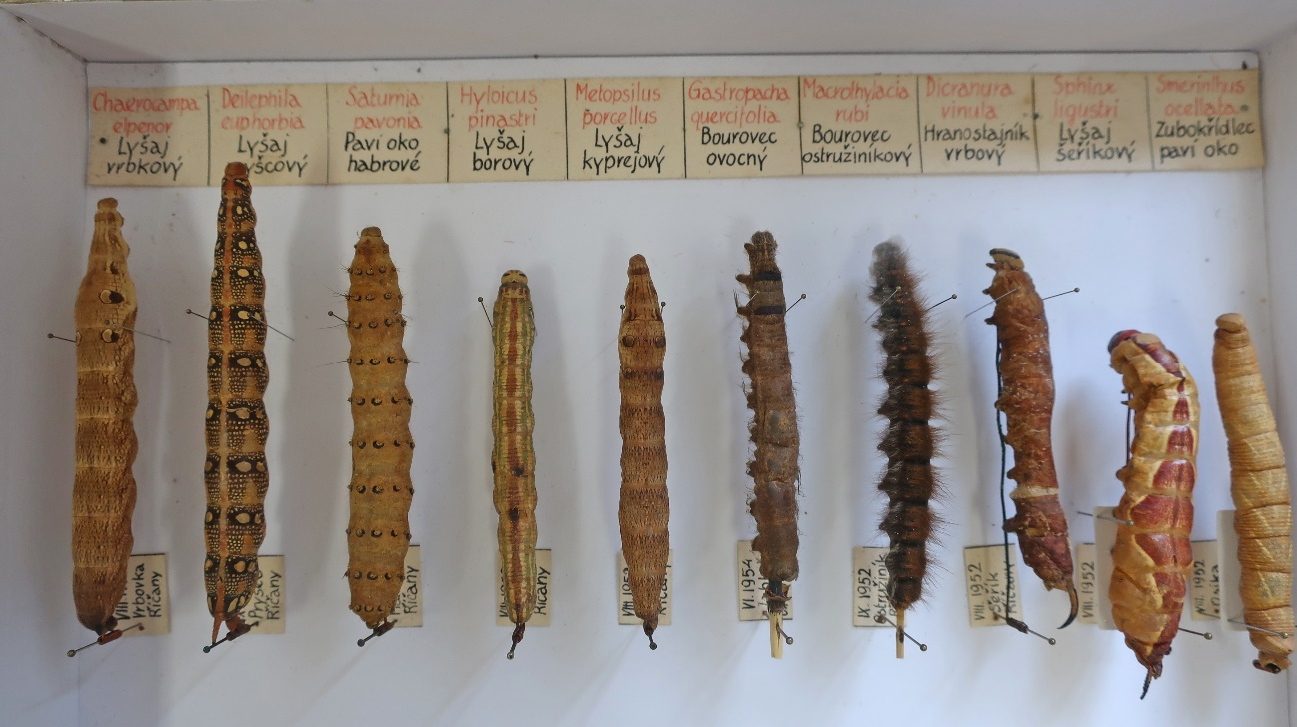
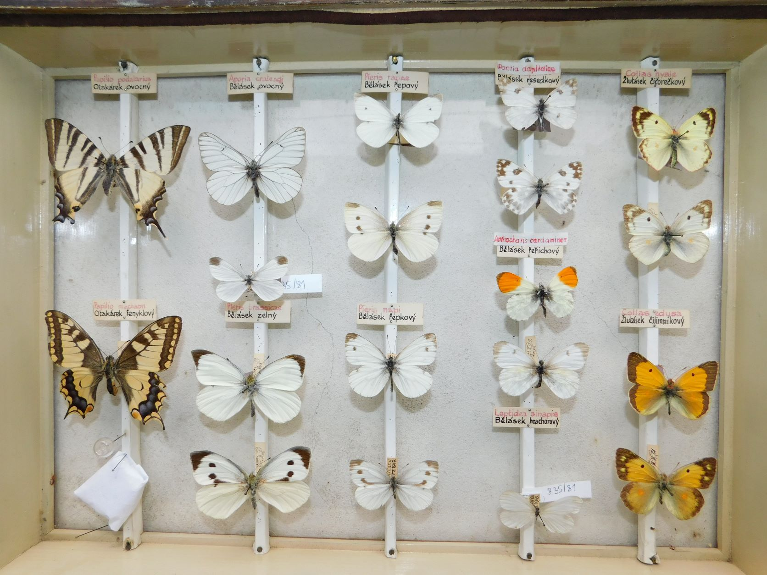
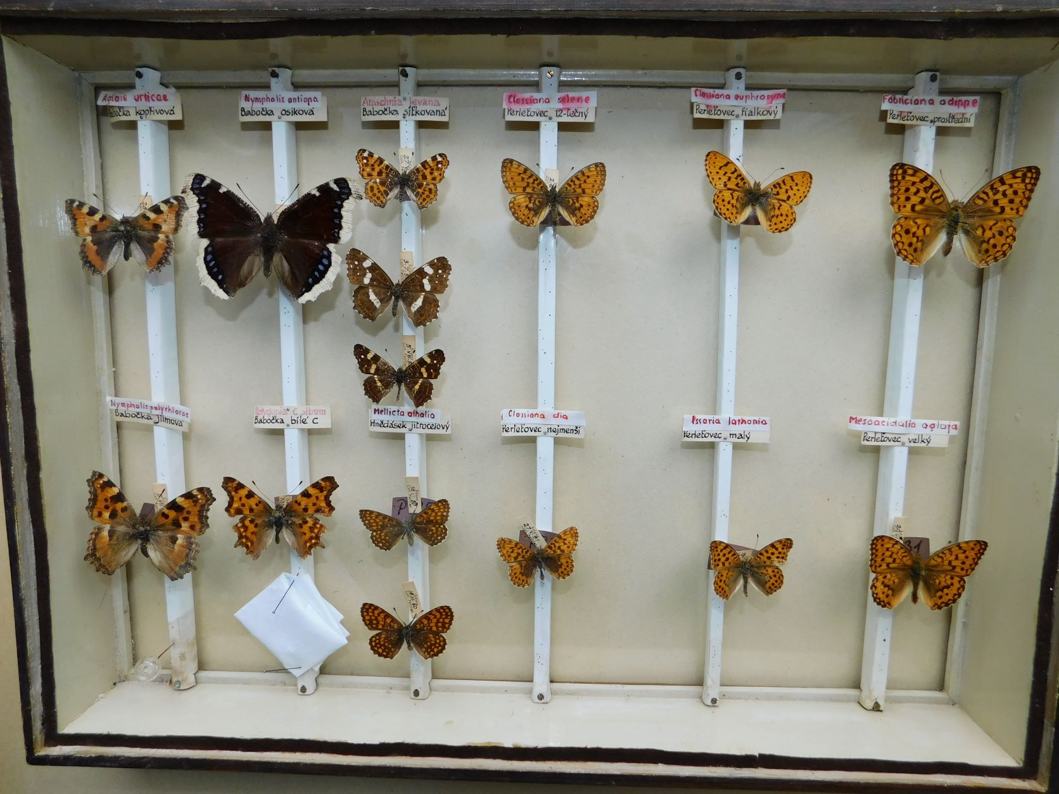
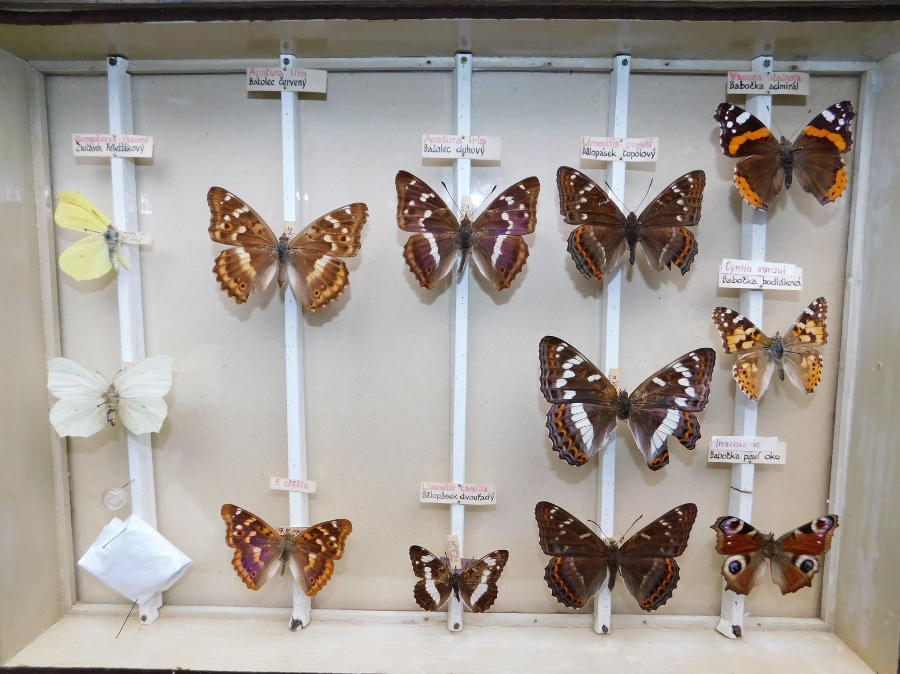
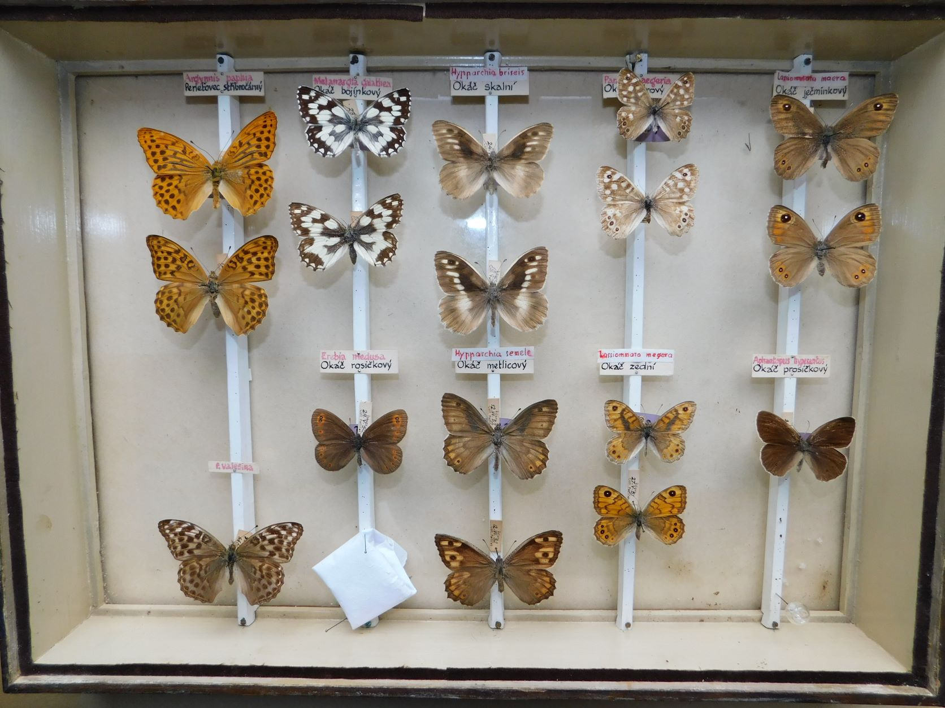
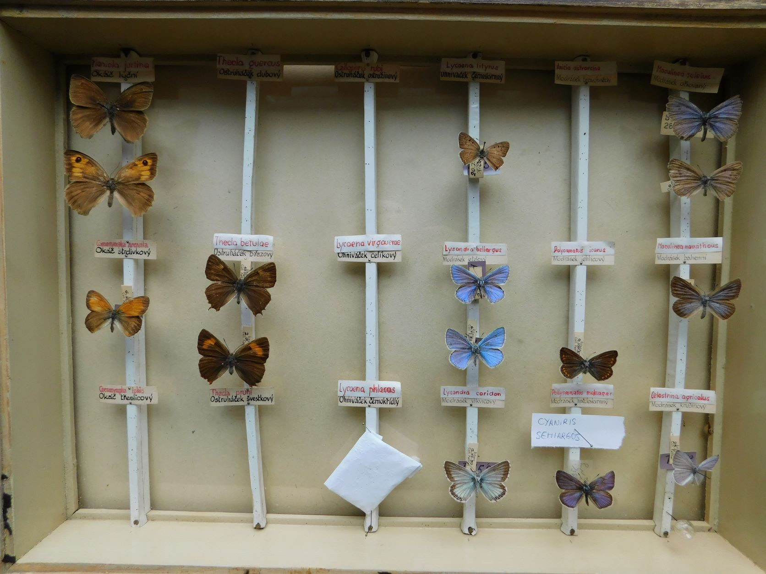

Úbytek motýlů na Říčansku
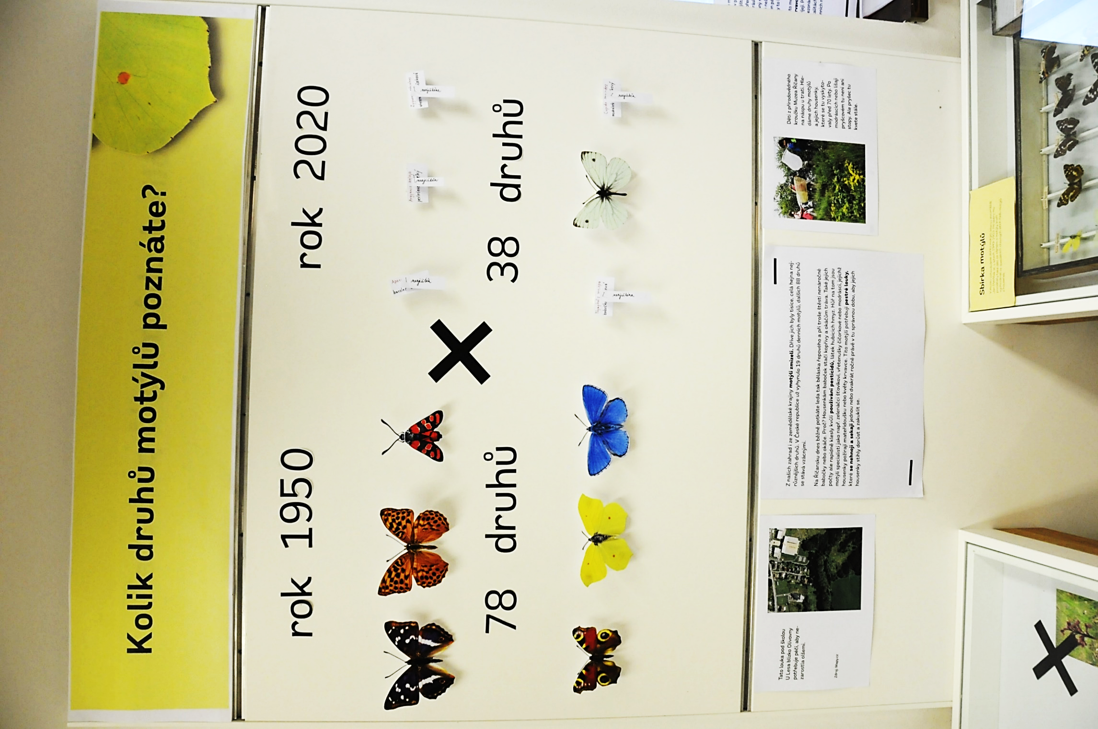
Zdroj: výstava Proměny krajiny (Muzeum Říčany, výsledky monitoringu motýlů – Petr Heřman 2020)

